Тема недели:
«Времена года. Календарь»
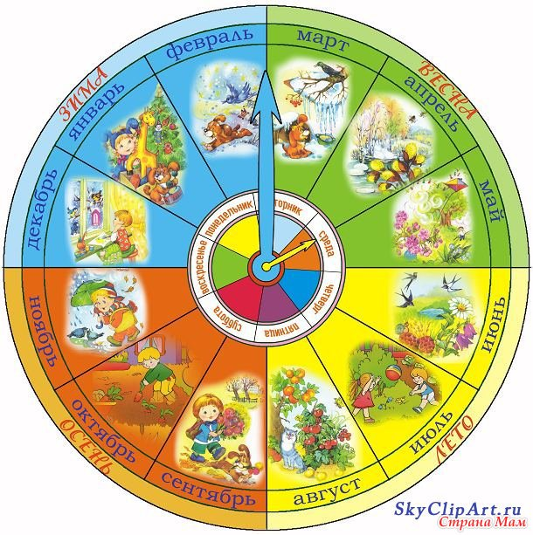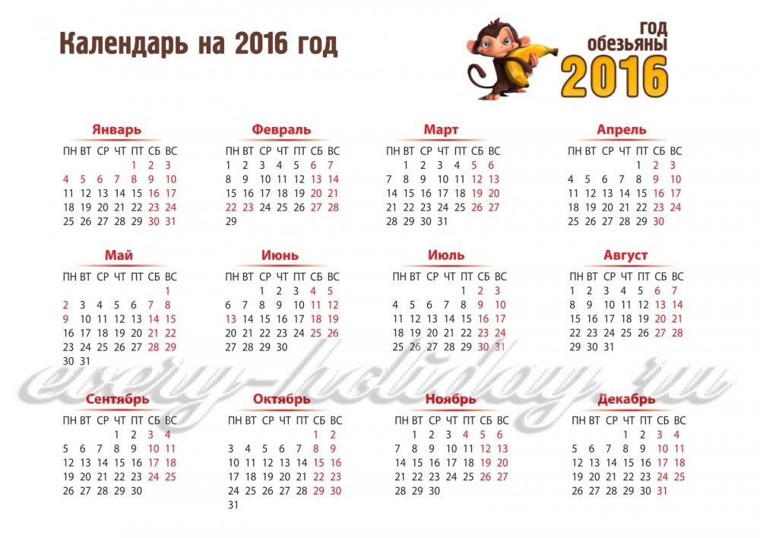
Цель:
- Учить детей ориентироваться в непосредственно прошедшем и ближайшем будущем времени; формировать представление о круглом годе; названиях месяцев, знакомить с разными видами календарей;
- закреплять знания о временах года (в особенности о зиме) и связанных с ними природных явлениях и изменениях в жизни людей.
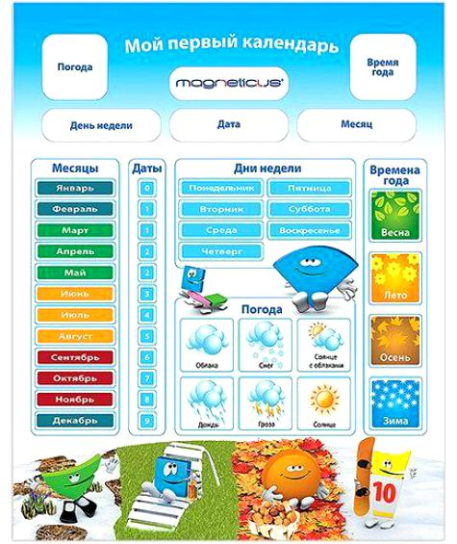
Поиграйте с детьми!
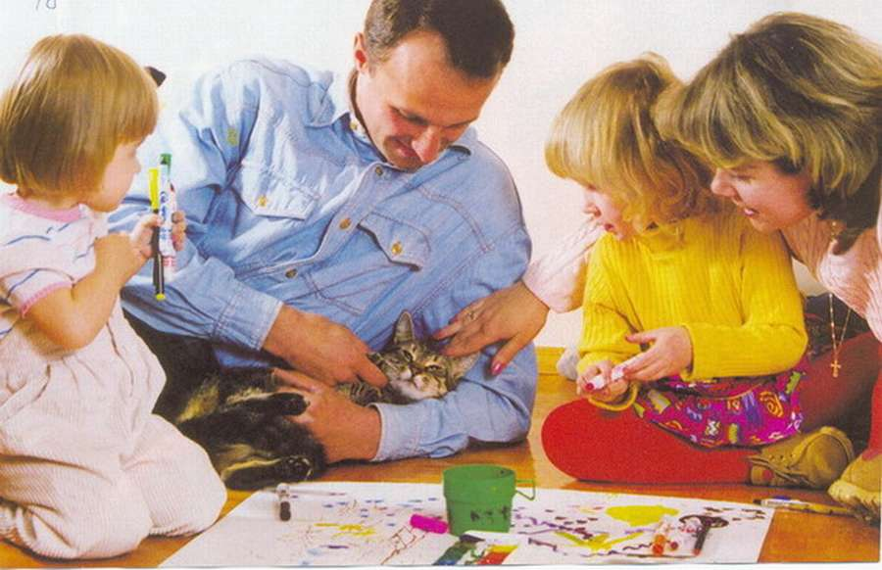
Дидактическая игра «Придумай сказку»
Цель: самостоятельно подбирать выразительные средства для составления сказки или рассказа на заданную тему.
Сочинить сказку «Что снится деревьям зимой» можно предложить детям после того, как они рассмотрят картинку с зимним пейзажем, услышат стихотворение или рассказ о первом месяце зимы.
Сочиненные детьми сказки можно оформить в маленькие книжечки, в которых дети могут самостоятельно или с помощью родителей нарисовать иллюстрации.

Словарное упражнение «Когда это бывает»
Цель: Уточнить и углубить знания о времени года.
Ход упражнения.
Взрослый называет время года (зима) и отдает фишку ребенку. Ребенок называет, что бывает зимой, и передает фишку взрослому. Тот добавляет новое определение зимы и передает фишку обратно. Выигрывает тот, у кого останется фишка.
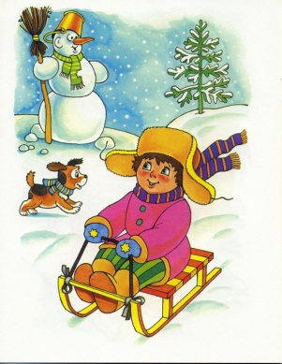
Загадайте ребенку загадку!
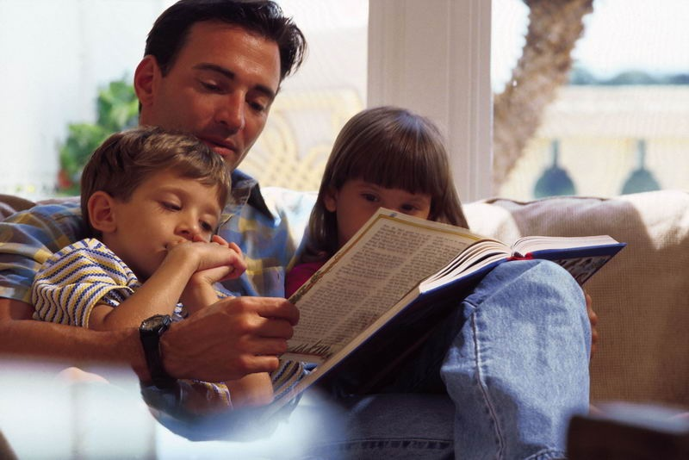

Каждый день роняет листочек.
А как год пройдет —
Последний лист отпадет.
(Ответ: Календарь)
Сам дней не знает,
А другим указывает.
(Ответ: Календарь)
Стоит дуб, на дубу двенадцать гнезд,
А в каждом гнезде по четыре синицы.
Где все это хранится?
(Ответ: Календарь)
Под Новый год пришел он в дом
Таким румяным толстяком,
Но каждый день терял он вес,
И, наконец, совсем исчез.
(Ответ: Календарь)
Худеет с каждым днем толстяк.
И не поправится никак.

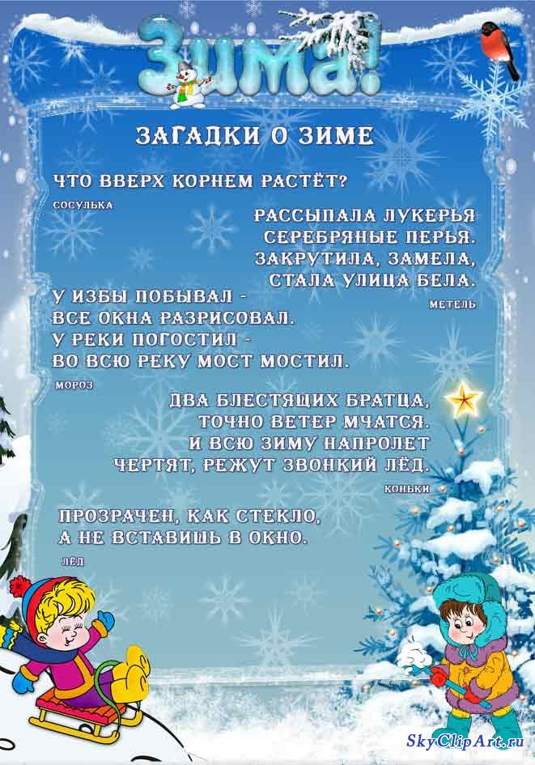

Поиграйте с детьми!
